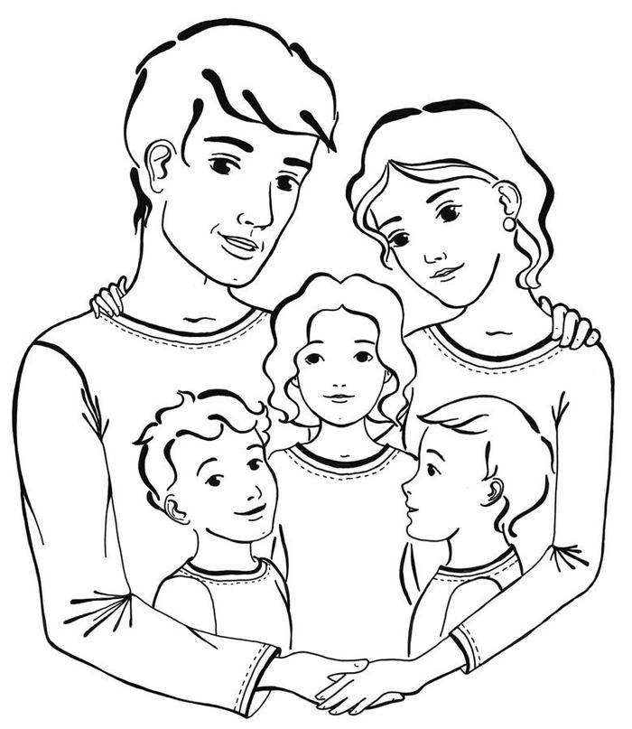
Памятка для родителей
«Как организовать деятельность ребёнка в условиях дистанционного обучения и на период самоизоляции»
- Помогите ребенку адаптироваться к новым условиям обучения и досуга.
- Введите для ребёнка четкий режим дня, чередуйте виды деятельности, при этом соблюдайте все привычные режимные моменты:
- График сна,
- График питания,
- График проветривания, воздушных ванн на балконе,
- График гигиенических процедур, гимнастика,
- Время для совместных поделок и игр,
- Время для домашнего дела,
- Время для общения с родителем и родственниками по любому средству связи (для каждого ребёнка в семье) на интересующие его темы.
- Необходимо предусмотреть периоды самостоятельной активности ребенка. Не надо его все время занимать, развлекать.
- Не погружайтесь в длительные обсуждения ситуации и ее рисков. Не смакуйте подробности из соцсетей.
- Попробуйте освоить вместе с ребенком алгоритм выхода на рекомендованный школой ресурс для дистанционного обучения, и проработать все задания.
- Посоветуйте ребенку избегать соцсетей с "информационным шумом". Выберите один мессенджер и перенесите общение туда. Попробуйте и сами следовать этому правилу.
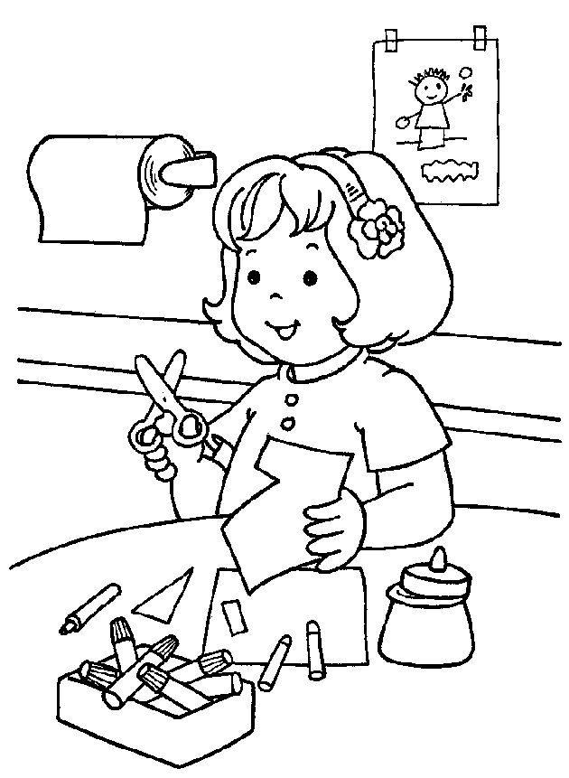
- Попробуйте предложить ребенку так называемые позитивные активности:
- раскрашивание рисунков (стрессотерапия), рисование по клеткам (черно-белый или цветной рисунок; математические раскраски; для мальчиков раскраски «Машины», «Роботы»;
- рисунок из крупы или коллаж из круп;
- раскрашивание пластиковой посуды гуашью;
- плетение, вышивание, алмазная мозаика, вязание, шитьё одежды для кукол;
- раскрашивание макаронных изделий гуашью и аппликация из них;
- лепка «Город моей (нашей) мечты», втирание пластилина по контуру изображения;
- рисуем «Дом для куклы» (например в тетради- каждый лист-комната);
- конструирование семейного альбома и анкет девочки (мальчика);
- создание плаката «Мечты нашей семьи»
- настольные игры «Лото», «Цветовое лото», «Домино», игры с кубиком и фишками и т.д.
- игры малой подвижности: «Лучший ловец», «Попади в корзинку» и др.
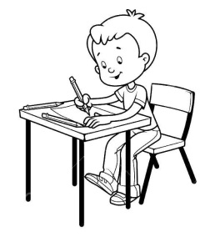
2. Расположение рабочего места ребёнка
- Рабочий стол с оборудованием должен находиться недалеко от естественного освещения.
- Лучше, если это будет отдельный стол с прямой столешницей, чтобы можно было установить на нем не только компьютер, но и периферийные устройства, а также специальное и учебное оборудование в безопасном и устойчивом положении.
- Рабочее место с учебным оборудованием должно быть защищено от неконтролируемого доступа маленьких детей, если они есть в доме.
- Все технические средства должны быть расположены недалеко друг от друга, на расстоянии вытянутой руки от ребёнка.
- Оборудование должно быть недоступно домашним животным.
- Для освещения применять обычные светильники (люминесцентные желательно не использовать). Свет должен падать на клавиатуру сверху.
- Со стороны ведущей руки (обычно справа) должно быть оставлено место для ручной работы ребёнка на столе, для записей на бумаге.
- Хорошо, если Вы организуете учебное место своего ребёнка так, чтобы можно было убрать компьютерное оборудование, когда ребёнок его не использует.

3.Обеспечение шумоизоляции

Если у Вас (или близких родственников) есть возможность, проследите, чтобы во время онлайн подключений, общих чатов связи был выключен телевизор в комнате, обеспечена тишина и рабочая обстановка.

4. Профилактика интернет-зависимости
- Постарайтесь первое время наблюдать за работой ребёнка на компьютере, процессом обучения в целом и целевым использованием оборудования и Интернета. Это позволит избежать лишних проблем.
- Обязательно контролируйте время работы ребёнка на компьютере.
- Старайтесь снижать зрительную нагрузку ребёнка при работе с компьютером в свободное от учёбы время.
ИНСТРУКЦИЯ ДЛЯ РОДИТЕЛЕЙ
О ПРАВИЛАХ РАБОТЫ ЗА КОМПЬЮТЕРОМ ШКОЛЬНИКА

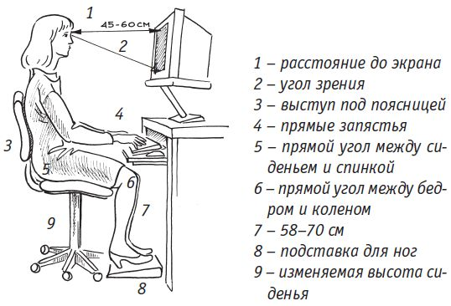

- Длительность непрерывных занятий непосредственно с монитором для
детей 7-10 лет составляет 15 минут, 11-13 лет - 20 минут, 14-15 лет - 25
минут и 16-17 лет - 30 минут.
- После такого занятия обязательно следует провести гимнастику для глаз!
- Комната, в которой школьник работает за компьютером, должна быть
- хорошо освещена.
- Расстояние от глаз ребенка до монитора не должно превышать 60 см!
- В процессе работы и игры на компьютере необходимо следить за соблюдением
правильной осанки. Ни в коем случае нельзя работать за компьютером лежа.
- Нельзя работать за компьютером во время еды, а также сидеть ссутулившись.
- Работу с компьютером рекомендуется перемежать физическими упражнениями
и играми.
- Запрещается работать на компьютере мокрыми руками и класть на ПК
посторонние предметы (сосуды с жидкостью, предметы, излучающие э/м

Гимнастика для глаз
- Не поворачивая головы посмотреть медленно вправо, затем прямо,
медленно повернуть глаза влево и снова прямо. Аналогично вверх и вниз.
Повторить 2 раза подряд.
- Стоя у окна, выставить руку вперед с поднятым указательным пальцем.
Внимательно посмотреть на кончик пальца, после этого перевести зрение
вдаль. Через 5 секунд снова вернуть зрение на кончик пальца и так 5 раз
Делать круговые движения глазами по часовой стрелке и против нее, не
поворачивая головы. По 5 раз.
- "Выписывание" глазами горизонтально лежащих восьмерок по часовой
стрелке и против нее. По 5 раз в каждую сторону.
- Стоя у окна, закрыть глаза, не напрягая мышц, затем широко открыть
глаза и посмотреть вдаль, снова закрыть и т.д. 5 раз подряд.
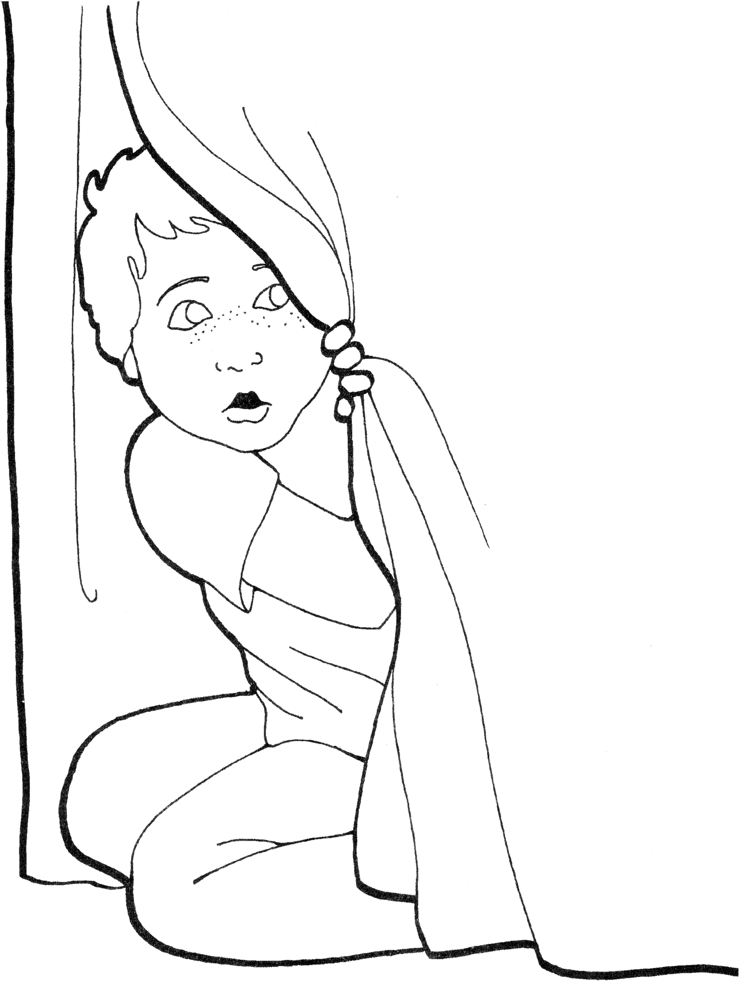
- Безопасность ребёнка дома
Объясните ребёнку правила поведения «Когда ты один дома»
- Открывать дверь можно только в присутствии родителей дома. Не доверяй незнакомым людям в униформе полиции, пожарного, врача и т.д.
- Нельзя отвечать на телефонные звонки, номера которых тебе не известны.
- Самостоятельно посещать сайты в Интернете, размещённые в рекламе, социальные сети, игровые платформы, сообщать данные о своей семье и себе.
- Если возникает проблема, не теряйся и не расстраивайся: срочно звони маме, папе, доверенному лицу.
2. Не оставляй ключ от квартиры или дома в «надежном месте».
3. Не вешай ключ на шнурке себе на шею.

Объясните ребёнку правила пожарной безопасности и обращения с электроприборами
Запрещается:
- Бросать горящие спички, окурки в помещениях.
- Небрежно, беспечно обращаться с огнём.
- Оставлять открытыми двери печей, каминов.
- Включать в одну розетку большое количество приборов потребителей тока.
- Использовать неисправную аппаратуру и приборы.
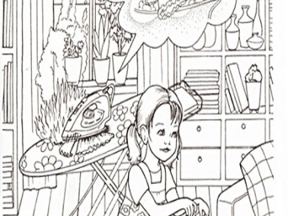
- Пользоваться повреждёнными розетками. Пользоваться электрическими утюгами, плитками, чайниками без подставок из несгораемых материалов.
- Пользоваться электрошнурами и проводами
с нарушенной изоляцией.
- Ковырять в розетке ни пальцем, ни другими предметами.
- Самим чинить и разбирать электроприборы.

Разрешается:
- Защищать дом от пожара.
- В случае возникновения пожара вызвать пожарную охрану.
- Использовать все имеющиеся средства для тушения пожара.
- Подавать сигналы тревоги.
- Встречать пожарных и сообщать им об очаге пожара.
- Знать план эвакуации на случай пожара.
- Кричать и звать на помощь взрослых.
- Двигаться ползком или пригнувшись, если помещение сильно задымлено.

По всем интересующим Вас вопросам обращайтесь
к классному руководителю,
психологу, социальному педагогу, педагогам ОБЖ,
контакты, которых можно взять у классного руководителя!
Здоровья Вам и Нашим детям!

Рекомендации подготовила педагог-психолог МБОУ СОШ №8 Агафонова В.В.

